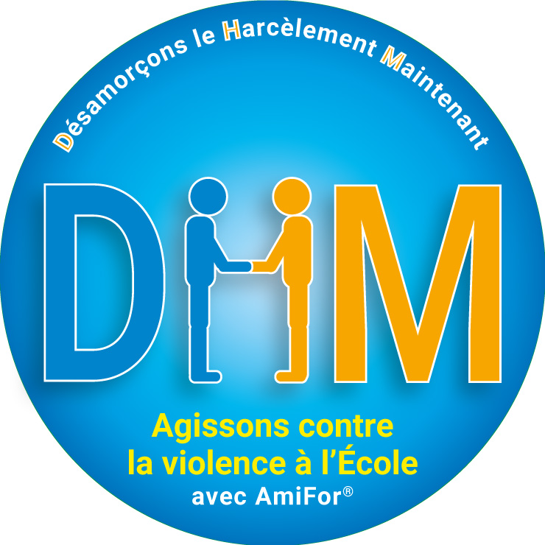

**LA CHARTE DHM « désamorçons le harcèlement maintenant »**

1. **Le dispositif et le label DHM sont la propriété intellectuelle** de Marie Christine Lefebvre, gérante de la Sarl 33id centre de formation Amifor®.
2. DHM incombe au référent formé **de prendre en charge autant la victime que l’intimidateur** dans le processus de prévention et de restauration.
3. **DHM en tant que label s’inscrit dans les objectifs « parcours du citoyen » et de l’acquisition de compétences psycho sociales** . Les outils et méthodes proposés s’appuient sur la méthode Pikas, la CNV et le développement de l’empathie comme piliers et objectifs de formation des référents
4. **Le label n’est acquis** par un établissement formé ad hoc ou un groupe de référents constitué sur un territoire **qu’à la condition de validation de l’évaluation soumise** par les formateurs DHM sous forme d’études de cas, annexée d’une grille de critères auxquels le(s) stagiaire(s) doit répondre.
5. Tout établissement ou groupe territorial pourra **afficher le logo DHM** sur ses documents de communication internes et externes à la seule condition d’obtention de la validation.
6. **Suite à l’obtention** par un établissement ou un groupe territorial **du label DHM** ce dernier se voit octroyer la possibilité d’obtenir auprès du réseau DHM des conseils post-formation en cas d’incertitude sur la façon de procéder face à une situation donnée.
7. **Chacun des formateurs du réseau DHM est lui-même validé** par ce réseau et son chef de fil (formé aux différentes techniques et méthodes utilisées) comme étant autorisé à dispenser les formations DHM
8. Lors de la dispense d’un dispositif DHM, **les formateurs désignés adoptent une posture et un langage (sémantique) commun** que le réseau aura préalablement défini dans un « lexique ».
9. **Tout membre du réseau DHM** (formateur, psychologue), **pourra avec l’accord d’Amifor intervenir sous son propre nom auprès d’élève(s)** et dans les conditions qu’il jugera opportun et selon son statut auprès de toute structure ayant obtenu le label et s’étant de ce fait adressé au réseau pour obtenir cette aide. Toute intervention autre demandée par un établissement (ou une structure territoriale) non formée à DHM ne se fera qu’à la condition d’un engagement sur la dispense du dispositif auprès de futurs référents.
10. **Le label DHM et le dispositif ad hoc** se laissent un droit d’**évolution** et d’**adaptation** dans le temps.